Bertha Wehnert-Beckmann:
Eine Frau aus dem Waldstraßenviertel berühmt bis nach Amerika
Bearbeitet von: am:

1. Lies den Informationstext M1 zum Leben von Bertha Wehnert-Beckmann, ordne anschließend den Jahreszahlen das richtige Ereignis zu. Verbinde mit einer Linie.

1843 Geburt Bertha Wehnert Beckmann
1849 Erfindung der Fotografie
1815 Reise nach New York
1839 Zuzug nach Leipzig
1901 Tod Berthas
1842 Eröffnung Fotoatelier in Leipzig
Wie du erfahren hast, wurde Bertha Wehnert-Beckmann berühmt durch ihre Fotografie. Besonders bekannt war sie jedoch für ihre Selbstportraits.

Q1 Bertha Wehnert-Beckmann (1870)
CC-BY-SA 4.0, gemeinfrei
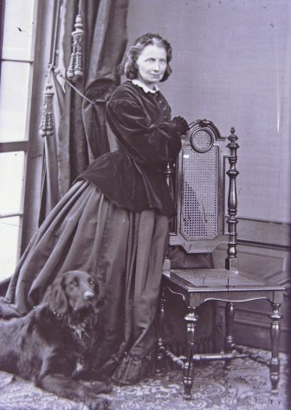

Eine besondere Form des Portraits ist das Selbstbildnis, das Künstler*innen von sich selbst erstellen. Es sagt viel über die persönliche Selbstwahrnehmung aus und repräsentiert die Stellung der Künstler*innen in der Gesellschaft. Wesensmerkmale, Eigenschaften und Stimmungen können so für die Ewigkeit festgehalten werden.

2. Ein Selbstportrait erschließen. Auch eine historische Fotografie muss erschlossen werden. Dabei müssen folgende 3 Schritte bearbeitet werden.
a. Bildbetrachtung
b. Bildbeschreibung
c. Bildinterpretation
Betrachte das Bild nun genauer und bearbeite die folgenden Schritte.
2a. Erster Eindruck
Notiere deinen ersten Eindruck des Bildes in ein oder zwei Sätzen. (Was sehe ich? Wie wirkt das Bild auf mich?)

___________________________________________________________________________
______________________________________________________________________________________________________________________________________________________

2b. Bildbeschreibung
Erläutere nun genauer, was auf dem Bild zu sehen ist. (Person, Gegenstände, Hintergrund, Mimik, Gestik, Farben, Formen)

____________________________________________________________________________________________________________________________________________________________________________________________________________________________________________________________________________________________________________

2c. Bildinterpretation und historischer Zusammenhang
Was teilt das Bild dem Betrachter mit? Lässt sich der ungefähre Entstehungszeitraum festlegen und was könnte der Anlass der Fotografie gewesen sein?
__________________________________________________________________________________________________________________________________________________________________________________________________________________________________________________________________________________________________________
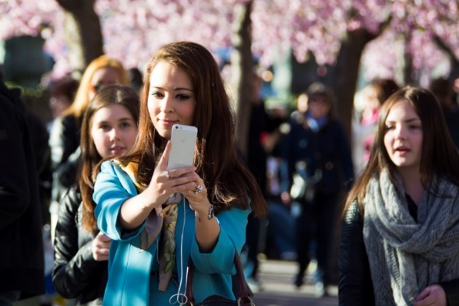
CC BY-NC-SA Patrik Nygren
B1 Selfie eines Mädchens (2014)

3a. Wie sieht ein Selbstportrait („Selfie“) heute aus? Vergleiche dazu Q1 und B1 miteinander.

Vergleichspunkte | Q1 Bertha Wehnert-Beckmann | B1 Selfie eines Mädchens
Mimik
Gestik
Haltung
Hintergrund
Gegenstände
Formen/ Farbe
3b. Erstelle dein eigenes Selbstportrait, indem du die Merkmale aus Aufgabe 3a
berücksichtigst. Wie sieht dein persönliches Selfie aus? Welche Merkmale sind dir wichtig?
Drucke anschließend dein Selfie aus und klebe es in den Kasten. Alternativ kannst du auch ein Bild von dir zeichnen.

Bertha Wehnert-Beckmann – Eine Frau aus dem Waldstraßenviertel berühmt bis nach Amerika
M1 Das Leben von Bertha Wehnert-Beckmann
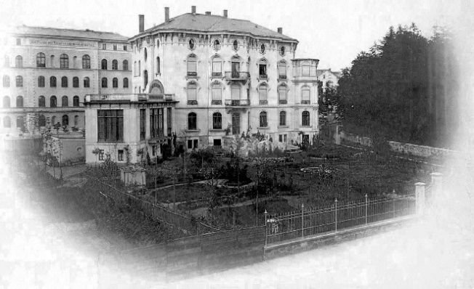
Vor etwa 179 Jahren, nämlich im Jahre 1839 wurde die Erfindung der Fotografie in Frankreich bekanntgegeben. Die Daguerrotypie, wie sie sich nannte, ist die frühste Form der Fotografie. Benannt wurde sie nach ihrem Erfinder, Louis Daguerre. Unmittelbar nach der Bekanntgabe dieser Technik, entwickelte die seit 1843 in Leipzig ansässige Bertha Wehnert-Beckmann großes Interesse an der neuen Technik. Bertha Wehnert-Beckmann wurde 1815 in Cottbus geboren und lebte bis zu ihrem Tod im Jahre1901 in Leipzig. Sie erlernte die Technik von ihrem Mann Eduard Wehnert und verdiente damit als eine der ersten Berufsfotografinnen in Europa ihren Lebensunterhalt mit der Fotografie, da dieser Beruf im 19. Jahrhundert ausschließlich von Männern ausgeübt wurde. Im Jahr 1842 eröffnete sie mit ihrem Mann ein Fotoatelier in der Burgstraße im heutigen Waldstraßenviertel. Nach dem frühen Tod ihres Mannes führt Bertha Wehnert-Beckmann das Geschäft alleine weiter. 1849 reiste sie nach New York und eröffnet dort am Broadway ebenfalls ein Atelier. Trotz Konkurrenz hob sie sich mit einer neuen Form, der Papierfotografie, von den anderen Fotokünstlern ab. Von da an war das Vervielfältigen von Fotos möglich, ohne das die Person anwesend sein musste. Trotz Erfolg reiste sie im Jahre 1851 wieder zurück nach Leipzig und bezog ihr neues Atelier in der Elsterstraße 33 (heute 38). Hier entwickelte sie sowohl Bilder des Leipziger Stadtbildes, als auch zahlreiche Portraits, Familien-und Gruppenfotografien von Bürgern aus allen Gesellschaftsschichten. Bertha Wehnert-Beckmann hinterließ eine große Sammlung an Bildern, die für die Geschichte der Fotografie und der Stadt Leipzig von großer Bedeutung sind.
Elsterstraße 38 (Fotografie von 1866)
CC-BY-SA 4.0
. Erwartungshorizont: Bertha Wehnert-Beckmann

1a. Lies den Informationstext M1 zum Leben von Bertha Wehnert-Beckmann, ordne anschließende den Jahreszahlen das richtige Ereignis zu und verbinde mit einer Linie.
Pro richtige Zuordnung 0,5 Punkte = insg. 3 Punkte

1843 Geburt Bertha Wehnert Beckmann
1849 Erfindung der Fotografie
1815 Reise nach New York
1839 Zuzug nach Leipzig
1901 Tod Berthas
1842 Eröffnung Fotoatelier in Leipzig

Q1 Bertha Wehnert-Beckmann (1870)
CC-BY-SA 4.0, gemeinfrei

2. Ein Selbstportrait erschließen. Auch eine historische Fotografie muss erschlossen werden. Dabei müssen folgende 3 Schritte untersucht werden.
a. Bildbetrachtung
b. Bildbeschreibung
c. Bildinterpretation
Betrachte das Bild nun genauer und beantworte die folgenden Schritte.

2a. Erster Eindruck
Notiere deinen ersten Eindruck des Bildes in ein oder zwei Sätzen. (Was sehe ich? Wie wirkt das Bild auf mich?)

1 Punkt
Der Gesamteindruck des Bildes ist ruhig und geordnet.

2b. Bildbeschreibung
Erläutere nun genauer, was auf dem Bild zu sehen ist. (Person, Gegenstände, Hintergrund, Mimik, Gestik, Farben, Formen )

je richtiges Merkmal 0,5 Punkte = insg. 3 Punkte
Die Mitte des Bildes nimmt die Frau ein. Sie schaut gerade in die Kamera. Sie trägt ein elegantes und ausfallendes Kleid. Ihr Gesichtsausdruck scheint selbstsicher und zufrieden. Sie lächelt leicht. Weitere dominante Attribute des Bildes sind einerseits der Hund links von und andererseits der leerstehende Stuhl. Der Hund als treuer Begleiter sitzt ganz ruhig links neben ihr. Sie stützt sich an dem Stuhl ein wenig ab. Es handelt sich um ein schwarz-weiß Foto.

c. Bildinterpretation und historischer Zusammenhang
Was teilt das Bild dem Betrachter mit? Lässt sich der ungefähre Entstehungszeitraum festlegen und was könnte der Anlass der Fotografie gewesen sein?

2 Punkte (je 1 Punkt für Aussage und Entstehung)
Bertha Wehnert-Beckmann präsentiert sich in ihrem Selbstportrait sehr selbstsicher und unabhängig. Das Selbstportrait zeigt ihren Erfolg in der Fotografie. Andererseits dient es gleich als Werbung für ihre Arbeit.
Entstanden ist das Foto während ihrer Tätigkeit als erfolgreiche Fotografin.
3a. Wie sieht ein Selbstportrait („Selfie“) heute aus? Vergleiche Q1 und B1 miteinander.

Je richtiges Merkmal 0,5 Punkte = insg. 5 Punkte

Vergleichspunkte | Q1 Bertha Wehnert-Beckmann | B1 Selfie eines Mädchens
Mimik/ Gestik | Geschlossener Mund, minimales Lächeln | Lächeln, frontal
Haltung | Gerade Haltung, stehend, leicht seitlich zur Kamera, mit den Händen am Stuhl abstützend | Stehend, beim Laufen, Arme nach vorne gestreckt, halten das Handy
Hintergrund | Schlicht, Fensterrahmen, Wand | Draußen, weitere Personen im Hintergrund, blühende Bäume
Gegenstände/ weitere Personen | Hund, Stuhl | Zwei weitere Mädchen im Hintergrund noch gut zu erkennen
Formen/Farben | Schwarz-weiß | Bunte Farben, Sonnenlicht

3b. Erstelle dein eigenes Selbstportrait, indem du die Merkmale aus Aufgabe 3a
berücksichtigst. Wie sieht dein persönliches Selfie aus? Welche Merkmale sind dir wichtig?
Drucke anschließend dein Selfie aus und klebst es in den Kasten. Alternativ kannst du auch ein Bild von dir zeichnen.

Je 1 Punkt auf Selbstportrait, Berücksichtigung der Merkmale, Ausführung und Kreativität = insg. 4 Punkte

